1. Stĺpcový diagram zachytáva výsledky prieskumu medzi siedmakmi.   
   Žiaci v prieskume uviedli svoju najobľúbenejšiu farbu.  Koľko percent siedmakov obľubuje bielu farbu?  
     
   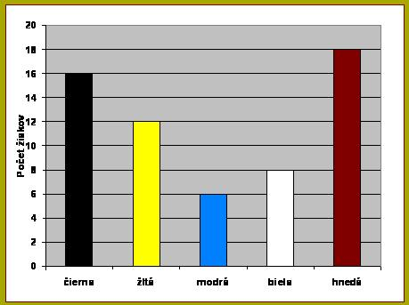
2. Náklady na výrobu bežnej školskej aktovky sú 12 eur, čo je 80 % jej predajnej ceny.  
   Za akú cenu sa aktovka predáva?
3. Mama prispela sumou 120 eur Jožkovi na bicykel, čo bolo 60 % z ceny bicykla.   
   Koľko stál bicykel?
4. Teta mala na vkladnej knižke počas celého roka 660 eur. Na konci roka dostala úrok 33 eur.  
   Koľko percentný úrok to bol?
5. Pôvodná cena knihy bola 16 eur. V akcii zlacnela na 12 eur. Po skončení akcie zdražela o 20% . O koľko % zlacnela kniha v akcii? Koľko stála kniha po skončení akcie?
6. Koľko % z plochy útvaru na obrázku zaberá nevyfarbená časť?